REQUERIMENTO N° 897/2021

Súmula: “Solicito ao Executivo Municipal junto a Secretaria de Infraestrutura e Serviços Urbanos, aos cuidados do Sr. Marcos de Oliveira Anjos, melhorias na Academia ao Ar Livre da Rua Bolívia – Jardim Santa Rita ou, o envio de seu cronograma a este nobre vereador, caso o projeto tenha sido iniciado.

Requeiro à Mesa, depois de ouvido o Douto Plenário na forma regimental vigente, seja oficiado ao Excelentíssimo Igor Soares, Prefeito Municipal, junto à Secretaria de Infraestrutura e Serviços Urbanos, aos cuidados do Sr. Marcos de Oliveira Anjos, estudo referente as Melhorias na Academia ao Ar Livre da Rua Bolívia – Jardim Santa Rita.

JUSTIFICATIVA
Senhor Presidente,
Senhores Vereadores,
Senhoras Vereadoras,

O presente requerimento almeja a realização de melhorias na academia ao ar livre da Rua Bolívia, que fica no Jardim Santa Rita, cuja qual necessita de iluminação adequada e reforma no pavimento.
É necessário que instalem postes de luz para os moradores tenham maior comodidade e segurança ao praticarem seus exercícios no período noturno. Além de que, com devida iluminação afasta possíveis crimes que possam acontecer.
O gramado do local também extremamente alto, o que dificulta a movimentação dos que querem se exercitar. É preciso que adequação no piso, para que os frequentadores da academia tenham melhor desempenho em suas atividades físicas.
Para melhor visualização do estado atual da academia, segue imagem:

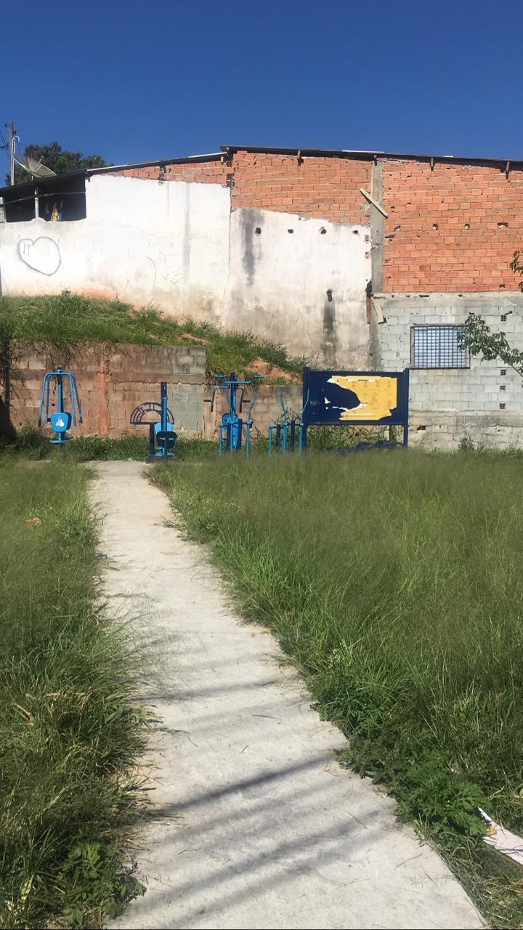

Portanto, com essas melhorias além de favorecer a prática dos exercícios de quem já frequenta, trata um aspecto mais bonito e chamará atenção para que novos moradores também se exercitem no local.

Sala das Sessões Bemvindo Moreira Nery, 06 de maio de 2021.

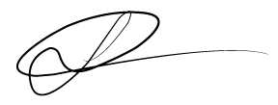

Vereador
Luiz Ricardo dos Santos (PSD)
“Nenezinho”

